新 书 推 荐

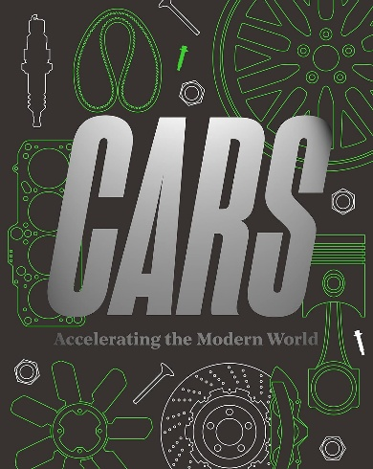
中文书名：《汽车：现代世界的引擎》
英文书名：CARS: Accelerating the Modern World
作 者：Brendan Cormier, Elizabeth Bisley
出 版 社：V&A Publishing
代理公司：ANA/Jessica Wu
页 数：224页
出版时间：2019年10月
代理地区：中国大陆、台湾
审读资料：电子稿
类 型：建筑与设计
亚马逊畅销书排名：
#335 in Vehicle Design & Construction

内容简介：

想象一个没有汽车的世界！从福特T型车到大众甲壳虫再到通用火鸟概念车，这部设计史作品聚焦于汽车的影响——过去、现在和未来

汽车：它深刻地重塑了我们生活的世界。它改变了消费品生产和消费的方式；我们的城市、国家乃至自然环境的形态；最终，我们与速度本身的关系。

《汽车：现代世界的引擎》将汽车视为加快20世纪步伐的引擎。从1913年福特汽车公司的第一条移动装配线，到20世纪20年代通用汽车推出年度车型，再到20世纪70年代能源危机后人们对电动汽车重燃兴趣，以及最近向自动驾驶的转变，本书深入探讨了汽车的历史及其对设计界的影响。当我们站在今天汽车设计的转折点时，这本书及其相关的展览帮助我们回顾过去汽车如何成为加速现代的引擎，以更好地了解我们未来的方向。

作者简介：

布伦丹·科米尔（Brendan Cormier），V&A设计、建筑和数字部门高级策展人。他现居在伦敦。

伊丽莎白·比斯利（Elizabeth Bisley），V&A家具、纺织品和时尚部门前策展人。她现居新西兰。

内页样张：

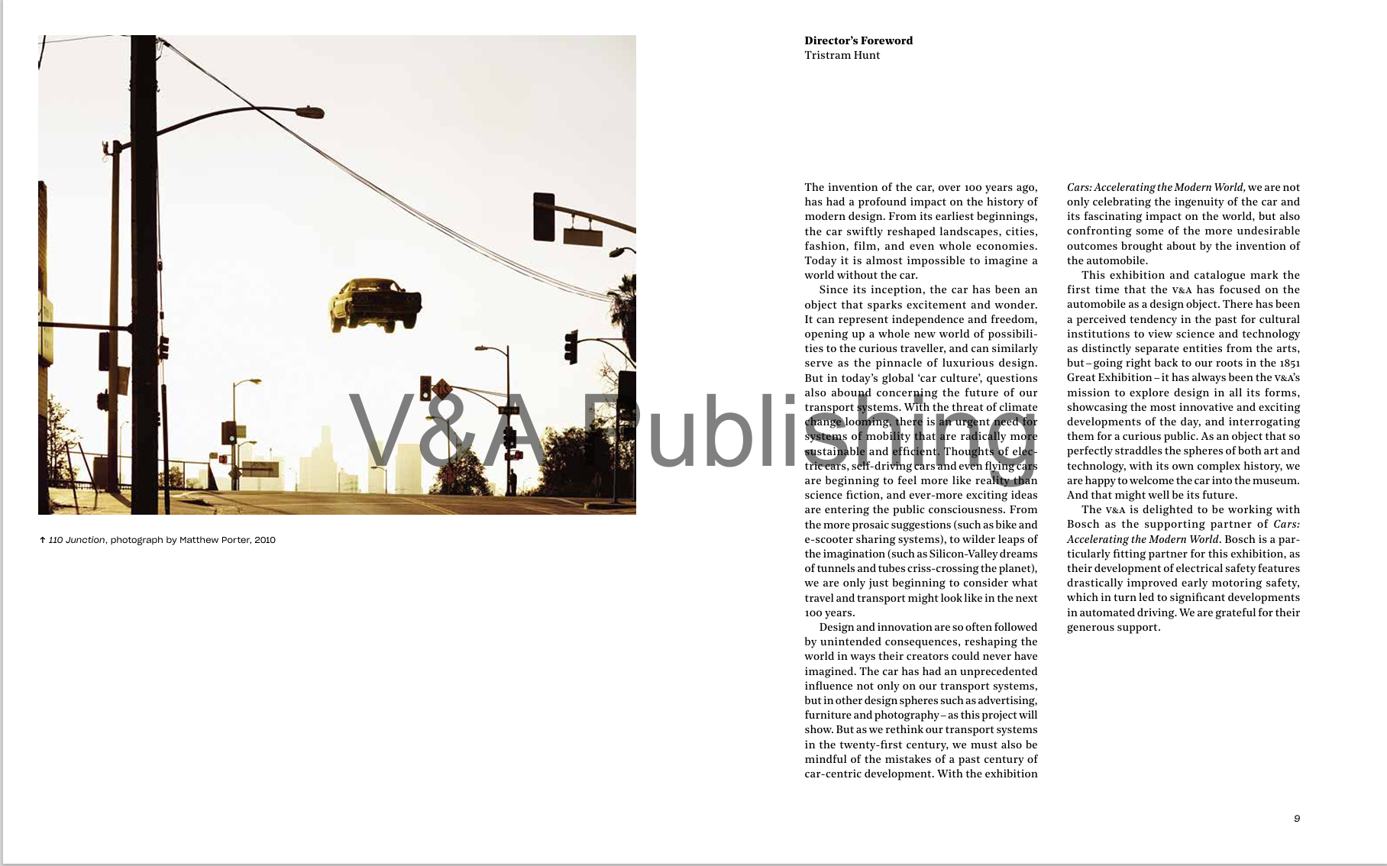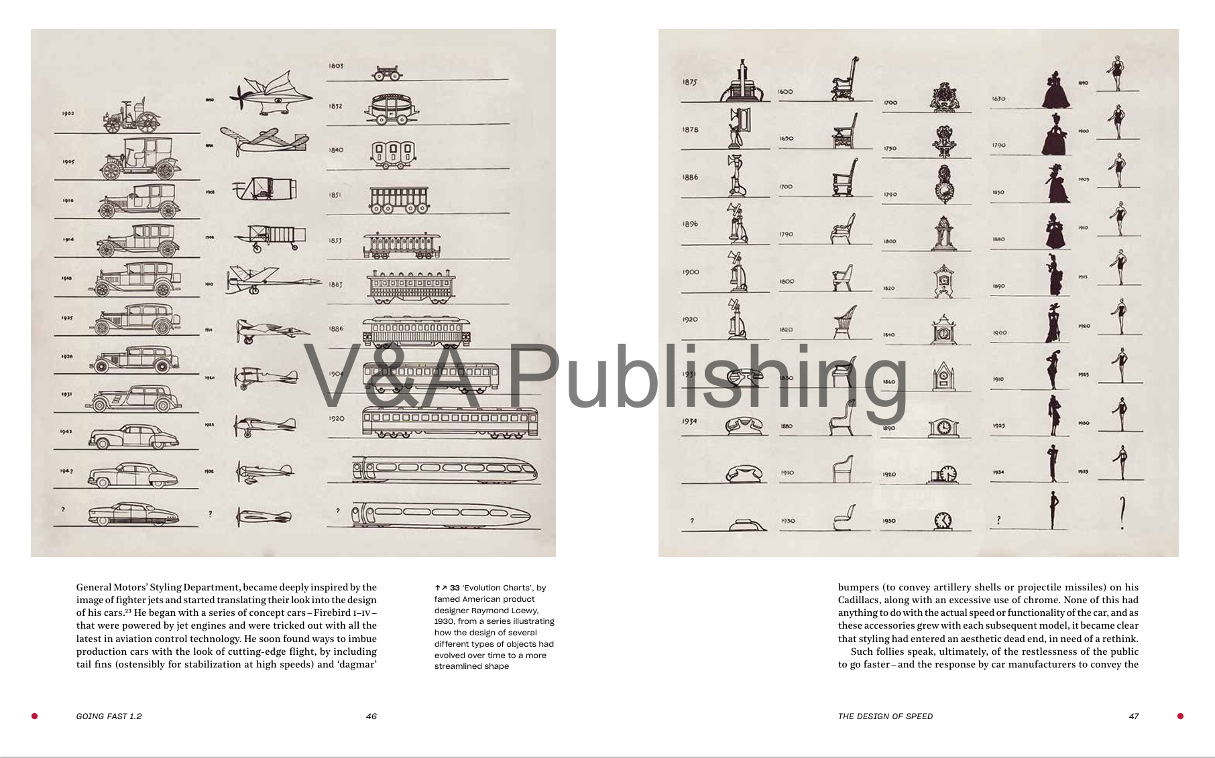

《汽车：现代世界的引擎》

第一部分：加速
  - 更快的未来
  - 速度的设计
  - 我的福特嘉年华

第二部分：制造更多
2.1 富裕的制造
2.2 几乎像一辆车
2.3 塑造现代消费
2.4 天哪，你不给我买辆梅赛德斯-奔驰吗

第三部分：塑造空间
3.1 向最高效率的竞赛
3.2 水战争和奇迹金属
3.3 驾驶国家
3.4 政治象征主义与“尼亚约先锋”
3.5 快捷城市
3.6 瓦坎达没有汽车

备注
参考文献
致谢
作者列表
图片来源
索引

相关展览：

Cars: Accelerating the Modern World - Exhibition · V&A

随着汽车设计领域即将迎来又一重大转折点，本次展览深入探讨了汽车在塑造我们当今生活世界的过程中所发挥的作用。

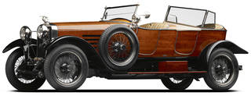

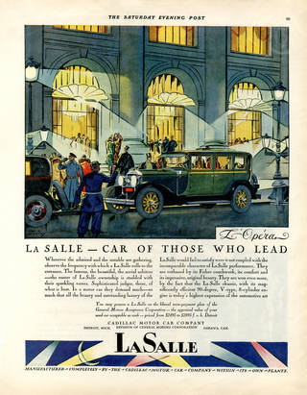

感谢您的阅读！
请将反馈信息发至：版权负责人
Email：Rights@nurnberg.com.cn
安德鲁·纳伯格联合国际有限公司北京代表处
北京市海淀区中关村大街甲59号中国人民大学文化大厦1705室, 邮编：100872
电话：010-82504106, 传真：010-82504200
公司网址：http://www.nurnberg.com.cn
书目下载：http://www.nurnberg.com.cn/booklist_zh/list.aspx
书讯浏览：http://www.nurnberg.com.cn/book/book.aspx
视频推荐：http://www.nurnberg.com.cn/video/video.aspx
豆瓣小站：http://site.douban.com/110577/
新浪微博：安德鲁纳伯格公司的微博_微博 (weibo.com)
微信订阅号：ANABJ2002


